UENF

Universidade Estadual do Norte Fluminense Darcy Ribeiro

**Curso:** Ciência de Computação **Data:** 22./.10./2021

**Atividade:** S11 **Período: 4**º **Disciplina:** Estrutura de dados II

**Professor:** Fermín Alfredo Tang **Turno:** Diurno

# Nome do Aluno: Daniel Terra Gomes Matrícula: ......................

**Árvore Vermelho-Preta**

1. Considere a árvore vermelho-preta da Figura 1 Após fazer a inserção do nó com chave 36 nessa árvore como se fosse uma árvore binária de busca. Responda:
   1. Se esse nó fosse colorido de vermelho, a árvore resultante satisfaz todas as regras das árvores vermelho-preta?. Caso alguma regra seja violada, explique.

Nao, a regra 3 é violada porque o elemento 36 sera inserido depois de um no vermelho (que tambem é vermelho).

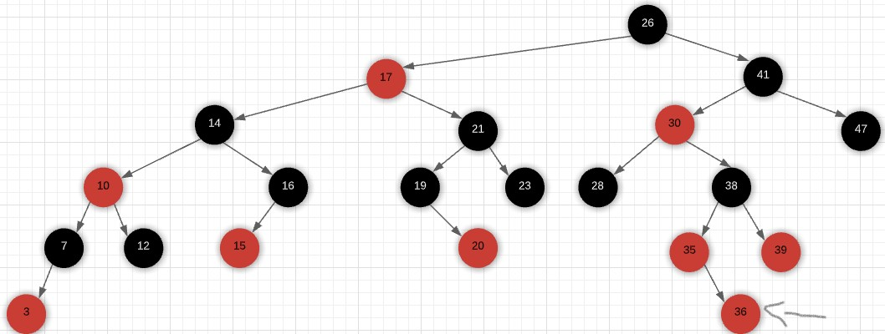

* 1. Se esse nó fosse colorido de preto, a árvore resultante satisfaz todas as regras das árvores vermelho-preta?. Caso alguma regra seja violada, explique.

Nao, a regra 4 é violada porque todo o caminho da raiz para uma folha não contém o mesmo numero de nós.

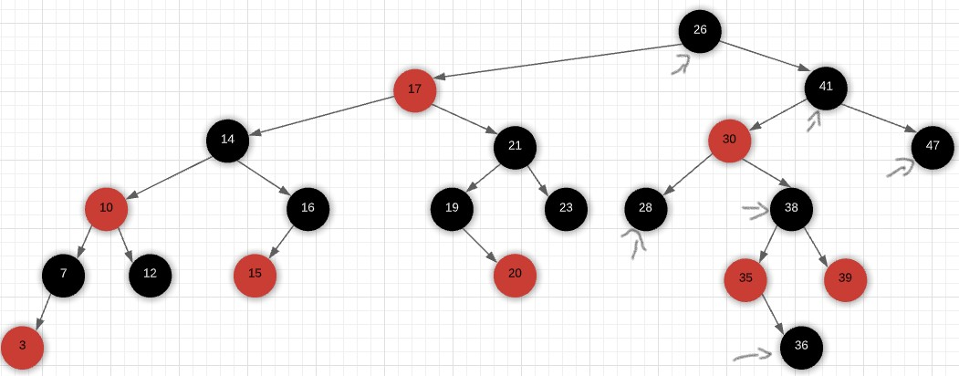

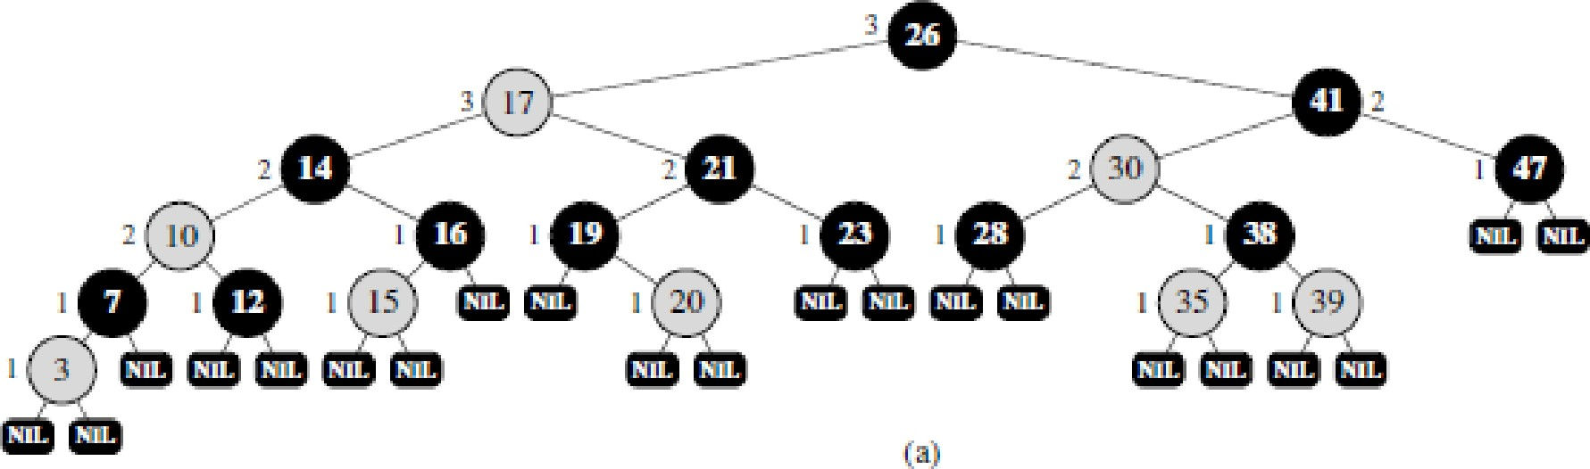

Figura 1 Arvore vermelho-preta.

1. 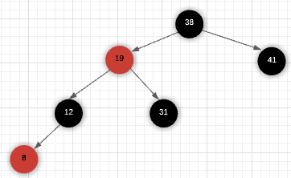Mostre a árvore vermelha-preta que resulta após inserir os nós com chaves 41, 38, 31, 19, 12, 8 em uma árvore vermelha preta inicialmente vazia.
2. Na questão 2, calculou-se a árvore vermelha-preta resultante de inserções sucessivas dos nós com chaves 41, 38, 31, 12, 19, 8. Mostre as árvores vermelho-pretas que resultam da remoção sucessiva das chaves na ordem 8,12,19,31,38, 41.

8

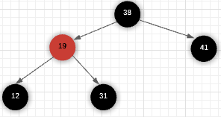

12

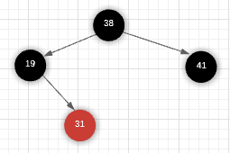

19

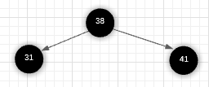

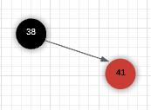31

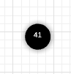38

41

-----------------------

1. Com base na Figura 1, mostre que em toda árvore vermelho-preta se cumpre o seguinte: O caminho de maior comprimento de um nó *x* até uma folha é como máximo o dobro do caminho de menor comprimento desse nó *x* até outra folha. Ilustre com um exemplo. **Obs.** O caminho não contabiliza as folhas nulas.

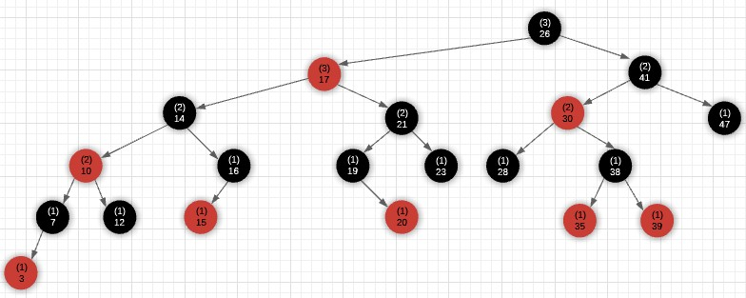

Os nós 26, 17, 14, 10, 7, 3 têm 6 nós de comprimento. Portanto, é o comprimento mais longo do nó 26 a uma folha. Por outro lado, o comprimento mais curto do nó 26 para uma folha é o caminho 26-41-47 de tamanho 3.

O nó 30, cujo caminho mais longo é 30-38-35 com comprimento igual a 3, e o caminho mais curto deste nó 30-28 com comprimento é igual a 2.

A conclusão é que em todas as árvores vermelhas e pretas o caminho mais longo do nó x para uma folha no máximo duas vezes o caminho mais curto do nó x para outra folha.

1. Em uma árvore vermelho-preta, considerando que a altura preta *k* da árvore não contabiliza os nós folhas nulos, responda:
   1. Qual é o maior número possível de nós? Justifique. Ilustre com um exemplo.

O maior número possível de nós internos em uma árvore vermelho-preto com a altura preta *k* é 2^2k - 1.

Ilustre com um exemplo.

Uma árvore vermelho-preta tem uma altura máxima de 2*log2(n+1).

Portanto, se o número de nós for 8, a altura máxima deve ser 4log2(3) ou 4.

Exemplo:

2^(2*2(Altura preta)) - 1 = 15

Nós:

41, 38, 31, 19, 12, 8, 4, 2.

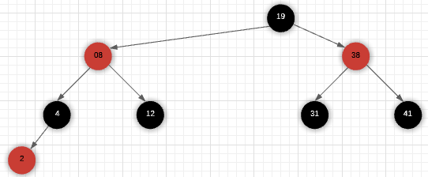

* 1. Qual é o menor número possível de nós? Justifique. Ilustre com um exemplo. O menor número possível é 2^(k) - 1.

Exemplo:



Altura preta é igual a 2.

2^(2) - 1 = 3.

# Arvore B

1.- Usando a árvore B de ordem 3, mostrada na figura embaixo:

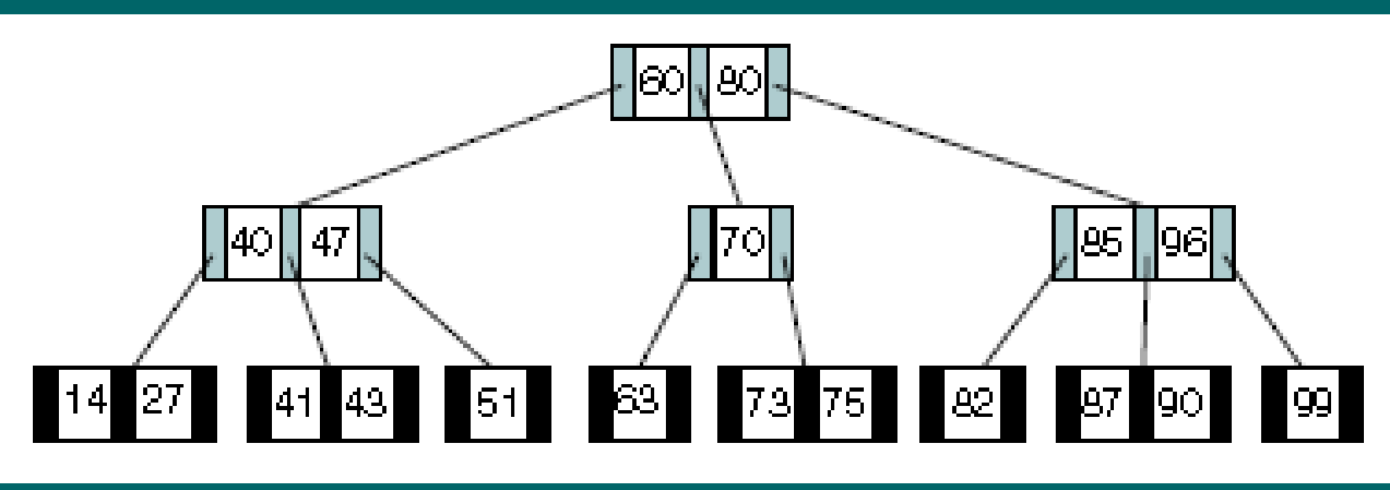

Figura 2 Arvore B.

Adicione 50,78 101 e 232. Desenhe a árvore após cada inserção e explique o que acontece em cada caso.

Inserindo 50.

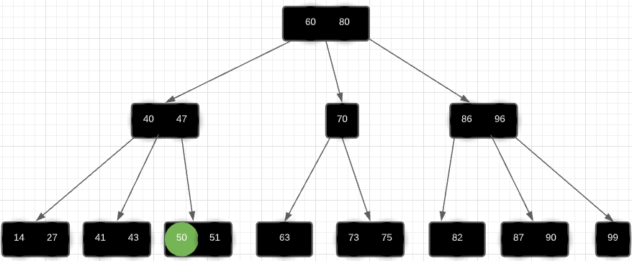

Inserindo 78.

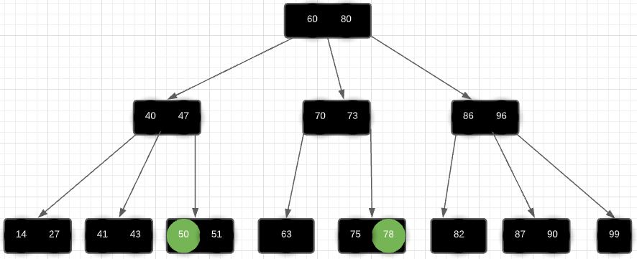

.

Inserindo 101

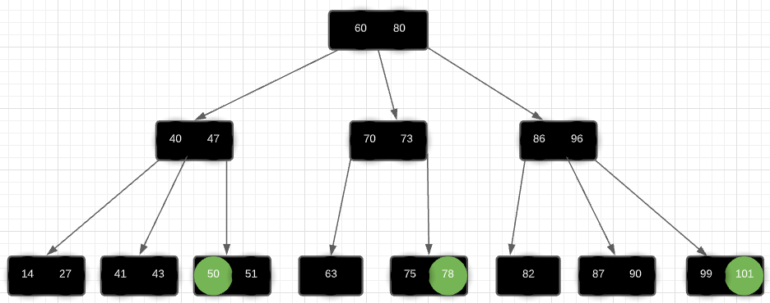

Inserindo 232.

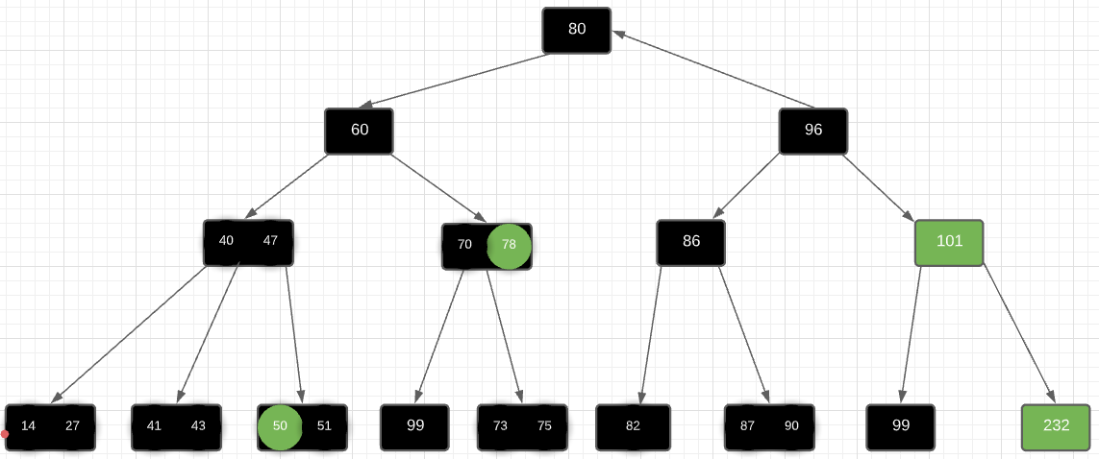

2.- Mostre o resultado de inserir as chaves:

F, S, Q, K, C, L, H, T, V, W nessa sequência em uma árvore B de ordem Desenhar apenas as árvores antes da divisão de um nó e também a árvore final.

Arvores antes da divisão de um nó.

𝑚 = 5.

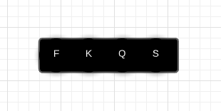

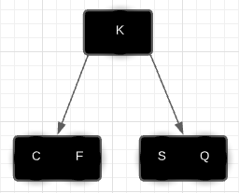

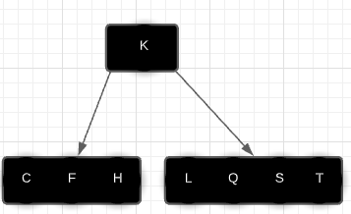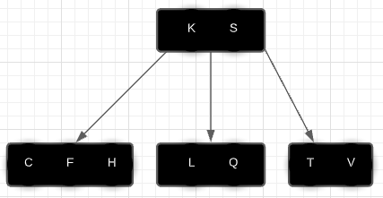

Arvore final.

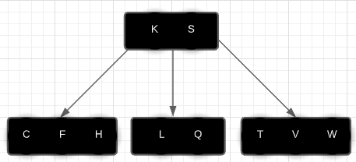

3.- Mostre o resultado de remover as chaves H, Q, S (nessa ordem) na árvore B de ordem

𝑚 = 5, mostrada na figura abaixo:

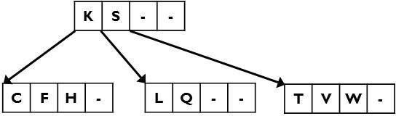

Figura 3 Arvore B. Desenhar as árvores após cada remoção.

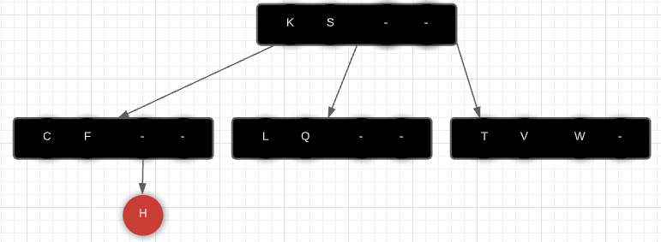

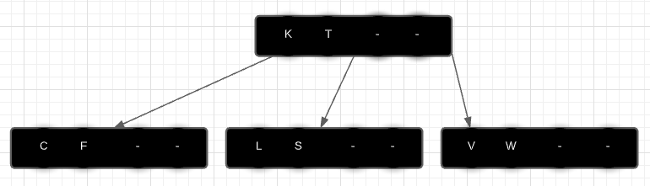

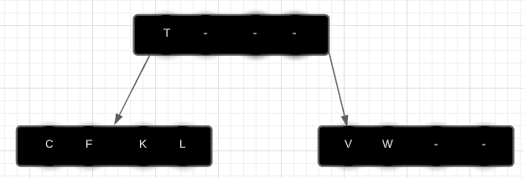

4.- Com base na Figura 2, descreva o algoritmo para:

Fazer depois

5.- Considere que *n* elementos (ou chaves) com valores {1, 2, ... , *n*} foram inseridas em uma árvore B inicialmente vazia de ordem 𝑚 = 5. Determine quantos nós terá a árvore B em termos de *n* após essas inserções?

**Dica.** Atribua valores a *n* para identificar o comportamento da árvore B a medida que cresce.

Não achei a solução, mas algumas coisas que talvez sejam a resposta

\/ \/



Trocando 2 por 5, ou seja, n=5h + 5^h+1 - 2

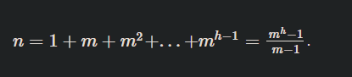

Trocando m por 5, ou seja, n = 1 + 5 + 5^2 + … + 5^h-1 = 5^h-1/5-1.